BSGC FORMULARIO DE UNIFORMES 2020-2021
BSGC UNIFORMS FORM 2020-2021
Nombre padre/madre  Father/Mother’s name | Nombre/Name
Nombre alumno/a 1  Student’s name 1 | Nombre/Name
Nombre alumno/a 2  Student’s name 2 | Nombre/Name
Nombre alumno/a 3  Student’s name 3 | Nombre/Name
Acepto el cargo en cuenta en septiembre  I give permission for the uniform charges to  be added to the school account in September | Sí, acepto (por favor, marcar la casilla)  Yes, I accept (please, tick the box) ☐

BSGC CAMISETA ALGODÓN
BSGC COTTON T-SHIRT

Talla/Size | Seleccione/Choose
Unidades/Units | Seleccione/Choose
Si necesita más tallas, por favor complete el siguiente formulario
If you need more sizes, please filling gaps below
Talla/Size | Seleccione/Choose
Unidades/Units | Seleccione/Choose
Si necesita más tallas, por favor complete el siguiente formulario
If you need more sizes, please filling gaps below
Talla/Size | Seleccione/Choose
Unidades/Units | Seleccione/Choose
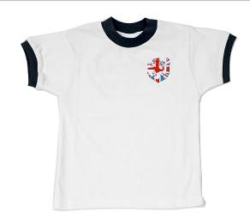

BSGC CAMISETA TÉCNICA (SOLO SECUNDARIA)
BSGC TECHNICAL FABRIC T-SHIRT (ONLY SECONDARY)
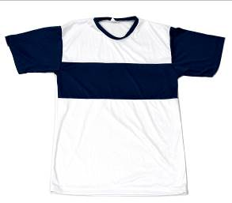
Talla/Size | Seleccione/Choose
Unidades/Units | Seleccione/Choose
Si necesita más tallas, por favor complete el siguiente formulario
If you need more sizes, please filling gaps below
Talla/Size | Seleccione/Choose
Unidades/Units | Seleccione/Choose
Si necesita más tallas, por favor complete el siguiente formulario
If you need more sizes, please filling gaps below
Talla/Size | Seleccione/Choose
Unidades/Units | Seleccione/Choose

BSGC PE SHORT
Talla/Size | Seleccione/Choose
Unidades/Units | Seleccione/Choose
Si necesita más tallas, por favor complete el siguiente formulario
If you need more sizes, please filling gaps below
Talla/Size | Seleccione/Choose
Unidades/Units | Seleccione/Choose
Si necesita más tallas, por favor complete el siguiente formulario
If you need more sizes, please filling gaps below
Talla/Size | Seleccione/Choose
Unidades/Units | Seleccione/Choose
BSGC PE SHORT

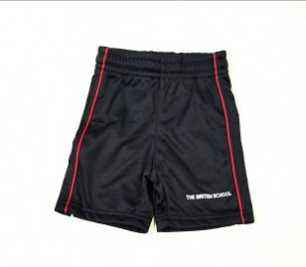

BSGC PANTALÓN LARGO
Talla/Size | Seleccione/Choose
Unidades/Units | Seleccione/Choose
Si necesita más tallas, por favor complete el siguiente formulario
If you need more sizes, please filling gaps below
Talla/Size | Seleccione/Choose
Unidades/Units | Seleccione/Choose
Si necesita más tallas, por favor complete el siguiente formulario
If you need more sizes, please filling gaps below
Talla/Size | Seleccione/Choose
Unidades/Units | Seleccione/Choose
BSGC LONG TRACKSUIT TROUSER

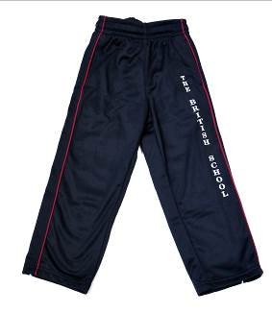

BSGC SUDADERA INFANTS
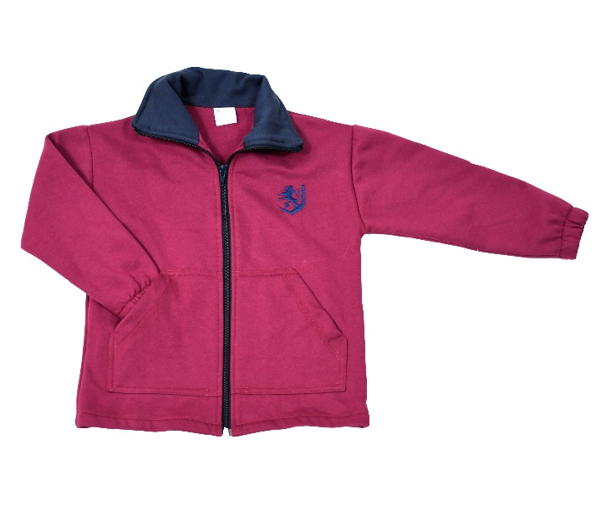
BSGC SWEATSHIRT INFANTS
Talla/Size | Seleccione/Choose
Unidades/Units | Seleccione/Choose
Si necesita más tallas, por favor complete el siguiente formulario
If you need more sizes, please filling gaps below
Talla/Size | Seleccione/Choose
Unidades/Units | Seleccione/Choose
Si necesita más tallas, por favor complete el siguiente formulario
If you need more sizes, please filling gaps below
Talla/Size | Seleccione/Choose
Unidades/Units | Seleccione/Choose

BSGC PE SUDADERA JUNIORS/SECUNDARIA
BSGC PE TRACKSUIT JACKET JUNIORS/SECONDARY
Talla/Size | Seleccione/Choose
Unidades/Units | Seleccione/Choose
Si necesita más tallas, por favor complete el siguiente formulario
If you need more sizes, please filling gaps below
Talla/Size | Seleccione/Choose
Unidades/Units | Seleccione/Choose
Si necesita más tallas, por favor complete el siguiente formulario
If you need more sizes, please filling gaps below
Talla/Size | Seleccione/Choose
Unidades/Units | Seleccione/Choose
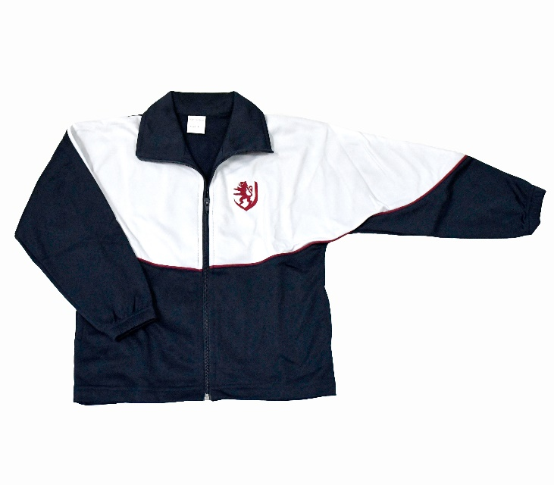

BSGC BABY INFANTS
BSGC BABY INFANTS
Talla/Size | Seleccione/Choose
Unidades/Units | Seleccione/Choose
Si necesita más tallas, por favor complete el siguiente formulario
If you need more sizes, please filling gaps below
Talla/Size | Seleccione/Choose
Unidades/Units | Seleccione/Choose
Si necesita más tallas, por favor complete el siguiente formulario
If you need more sizes, please filling gaps below
Talla/Size | Seleccione/Choose
Unidades/Units | Seleccione/Choose
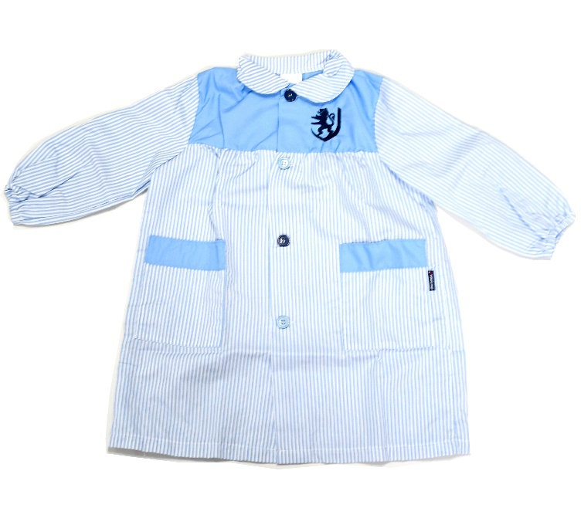

BSGC POLO
BSGC POLO
Talla/Size | Seleccione/Choose
Unidades/Units | Seleccione/Choose
Si necesita más tallas, por favor complete el siguiente formulario
If you need more sizes, please filling gaps below
Talla/Size | Seleccione/Choose
Unidades/Units | Seleccione/Choose
Si necesita más tallas, por favor complete el siguiente formulario
If you need more sizes, please filling gaps below
Talla/Size | Seleccione/Choose
Unidades/Units | Seleccione/Choose
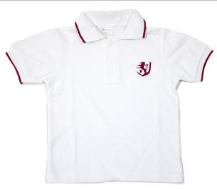

BSGC CARDIGAN
BSGC CARDIGAN
Talla/Size | Seleccione/Choose
Unidades/Units | Seleccione/Choose
Si necesita más tallas, por favor complete el siguiente formulario
If you need more sizes, please filling gaps below
Talla/Size | Seleccione/Choose
Unidades/Units | Seleccione/Choose
Si necesita más tallas, por favor complete el siguiente formulario
If you need more sizes, please filling gaps below
Talla/Size | Seleccione/Choose
Unidades/Units | Seleccione/Choose
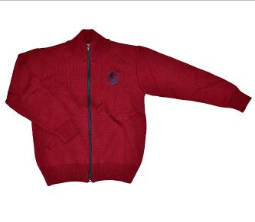

BSGC PANTALÓN CORTO VESTIR
BSGC SHORT NAVY TROUSERS
Talla/Size | Seleccione/Choose
Unidades/Units | Seleccione/Choose
Si necesita más tallas, por favor complete el siguiente formulario
If you need more sizes, please filling gaps below
Talla/Size | Seleccione/Choose
Unidades/Units | Seleccione/Choose
Si necesita más tallas, por favor complete el siguiente formulario
If you need more sizes, please filling gaps below
Talla/Size | Seleccione/Choose
Unidades/Units | Seleccione/Choose
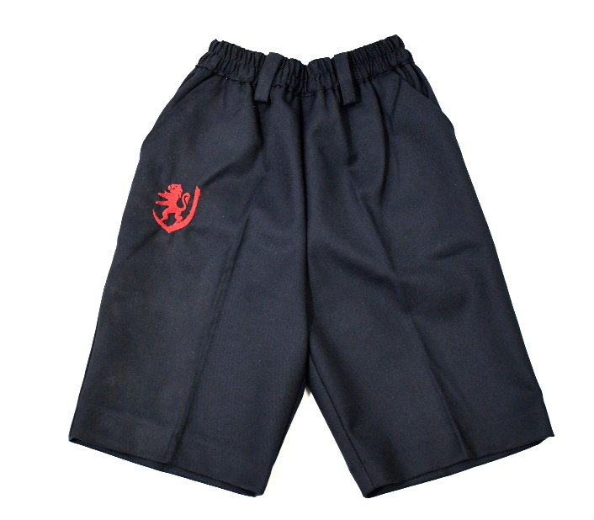

BSGC PANTALÓN LARGO VESTIR
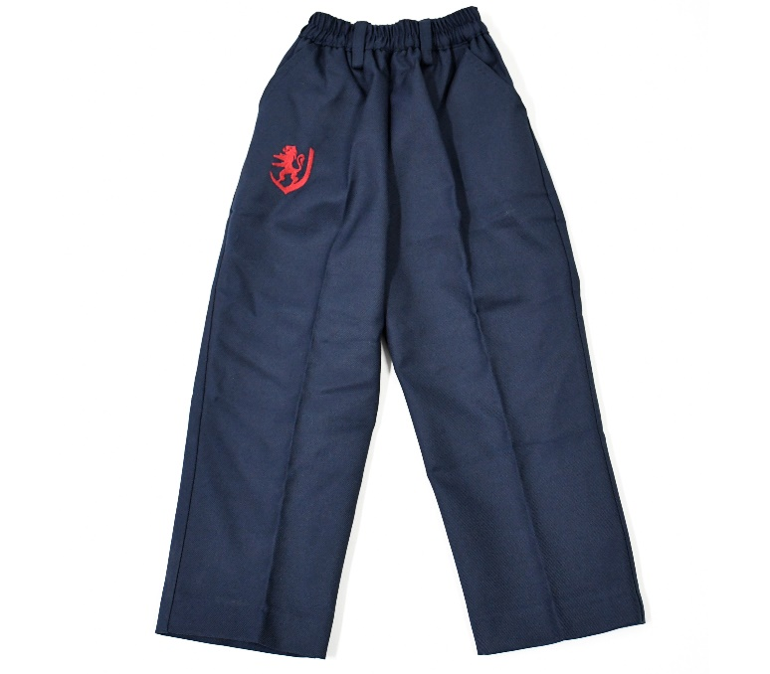
BSGC LONG NAVY TROUSERS
Talla/Size | Seleccione/Choose
Unidades/Units | Seleccione/Choose
Si necesita más tallas, por favor complete el siguiente formulario
If you need more sizes, please filling gaps below
Talla/Size | Seleccione/Choose
Unidades/Units | Seleccione/Choose
Si necesita más tallas, por favor complete el siguiente formulario
If you need more sizes, please filling gaps below
Talla/Size | Seleccione/Choose
Unidades/Units | Seleccione/Choose

BSGC FALDA
BSGC SKIRT
Talla/Size | Seleccione/Choose
Unidades/Units | Seleccione/Choose
Si necesita más tallas, por favor complete el siguiente formulario
If you need more sizes, please filling gaps below
Talla/Size | Seleccione/Choose
Unidades/Units | Seleccione/Choose
Si necesita más tallas, por favor complete el siguiente formulario
If you need more sizes, please filling gaps below
Talla/Size | Seleccione/Choose
Unidades/Units | Seleccione/Choose
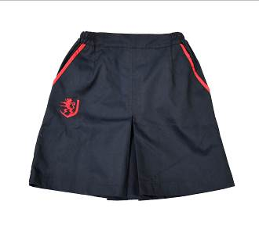

BSGC CYCLING SHORT (ONLY FOR WEARING UNDER THE SKIRT)
BSGC PANTALÓN CICLISTA (SOLO PARA USAR DEBAJO DE LA FALDA)
Talla/Size | Seleccione/Choose
Unidades/Units | Seleccione/Choose
Si necesita más tallas, por favor complete el siguiente formulario
If you need more sizes, please filling gaps below
Talla/Size | Seleccione/Choose
Unidades/Units | Seleccione/Choose
Si necesita más tallas, por favor complete el siguiente formulario
If you need more sizes, please filling gaps below
Talla/Size | Seleccione/Choose
Unidades/Units | Seleccione/Choose
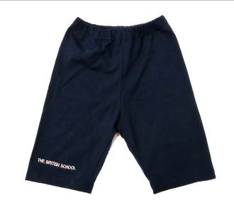

BSGC GIRLS SHOES
BSGC ZAPATOS DE CHICA
Talla/Size | Seleccione/Choose
Unidades/Units | Seleccione/Choose
Si necesita más tallas, por favor complete el siguiente formulario
If you need more sizes, please filling gaps below
Talla/Size | Seleccione/Choose
Unidades/Units | Seleccione/Choose
Si necesita más tallas, por favor complete el siguiente formulario
If you need more sizes, please filling gaps below
Talla/Size | Seleccione/Choose
Unidades/Units | Seleccione/Choose

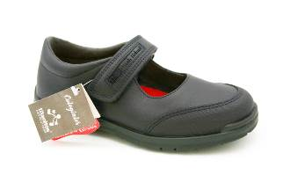

BSGC BOYS SHOES
BSGC ZAPATOS DE CHICO
Talla/Size | Seleccione/Choose
Unidades/Units | Seleccione/Choose
Si necesita más tallas, por favor complete el siguiente formulario
If you need more sizes, please filling gaps below
Talla/Size | Seleccione/Choose
Unidades/Units | Seleccione/Choose
Si necesita más tallas, por favor complete el siguiente formulario
If you need more sizes, please filling gaps below
Talla/Size | Seleccione/Choose
Unidades/Units | Seleccione/Choose

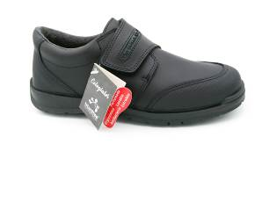

BSGC WHITE TRAINERS
BSGC ZAPATILLAS DEPORTIVAS
Talla/Size | Seleccione/Choose
Unidades/Units | Seleccione/Choose
Si necesita más tallas, por favor complete el siguiente formulario
If you need more sizes, please filling gaps below
Talla/Size | Seleccione/Choose
Unidades/Units | Seleccione/Choose
Si necesita más tallas, por favor complete el siguiente formulario
If you need more sizes, please filling gaps below
Talla/Size | Seleccione/Choose
Unidades/Units | Seleccione/Choose
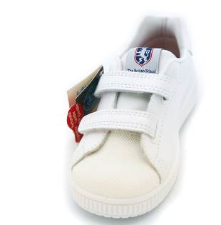

BSGC ACCESORIES
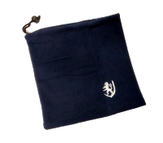BSGC ACESORIOS
Braga polar/Buff | Seleccione/Choose
Unidades/Units | Seleccione/Choose
Gorra/Cap | Seleccione/Choose
Unidades/Units | Seleccione/Choose
Sabanita/Sheet | Seleccione/Choose
Unidades/Units | Seleccione/Choose
